FUNDACIÓN UNIVERSITARIA UNINPAHU
Facultad de Ingeniería · Programa de Ingeniería de Software
━━━━━
Plataforma Web
DUART-STUDIO
Documento de Especificación de Requisitos de Software (SRS)
Entrega 2 – Núcleo Funcional
━━━━━
Presentado por
Nasly Trujillo
Kevin Reyes
Docente
Elfar Didier Morantes Sánchez
Proyecto Integrador ExpoUninpahu 2026
Materia: Frameworks Django
Bogotá D.C., 12 de noviembre de 2026
Control de Versiones
Versión | Fecha | Autores | Descripción
1.0 | 05/11/2026 | Nasly Trujillo, Kevin Reyes | Entrega 1: SRS, diagramas UML, backlog inicial y matriz de trazabilidad inicial.
1.1 | 12/11/2026 | Nasly Trujillo, Kevin Reyes | Entrega 2: núcleo funcional (registro, login, roles, CRUD de vehículos y Django Admin), diagramas de secuencia, Dockerfile y despliegue en Render con PostgreSQL (Neon). Matriz de trazabilidad actualizada.

Tabla de Contenido
1. Introducción 1
1.1 Propósito del Documento 1
1.2 Definiciones y Acrónimos 1
2. Documento SRS 1
2.1 Problema a Resolver 1
2.2 Justificación 1
2.3 Objetivos 1
2.4 Alcance 1
2.5 Tecnologías 1
2.6 Actores del Sistema 1
2.7 Requisitos Funcionales 1
2.8 Requisitos No Funcionales 1
3. Diagramas UML 1
3.1 Diagrama de Casos de Uso 1
3.2 Diagrama de Componentes 1
3.3 Diagrama de Despliegue 1
4. Backlog Inicial 1
5. Matriz de Trazabilidad Inicial 1
6. Repositorio GitHub 1
Referencias 1
Anexo A. Backlog Inicial de Historias de Usuario 1
Anexo B. Matriz de Trazabilidad Inicial 1

1. Introducción

1.1 Propósito del Documento
Este documento especifica los requisitos y la arquitectura de la plataforma web para DUART-STUDIO, un taller de pintura y personalización de motocicletas ubicado en la localidad de Tunjuelito, en Bogotá. Su estructura sigue la norma ISO/IEC/IEEE 29148 (International Organization for Standardization [ISO], 2018) y la práctica IEEE 830 (Institute of Electrical and Electronics Engineers [IEEE], 1998), y se organiza según los entregables de la Entrega 1 del proyecto integrador: documento SRS, diagramas UML, backlog inicial, matriz de trazabilidad inicial y repositorio GitHub.
La versión 1.0 de este documento correspondió a la Entrega 1 (definición de la solución y la arquitectura). Esta versión 1.1 corresponde a la Entrega 2, cuyo objetivo es construir el núcleo funcional: incorpora los diagramas de secuencia, la dockerización, el despliegue inicial y la actualización de la matriz de trazabilidad (sección 7 y Anexo B).
En la elaboración de este documento se utilizó el asistente de inteligencia artificial Claude (Anthropic, 2026) como apoyo para organizar el contenido según la guía del proyecto, redactar borradores, generar el código PlantUML de los diagramas y revisar la coherencia entre requisitos, historias de usuario y matriz de trazabilidad. Todo el contenido fue revisado, ajustado y validado por los autores.

1.2 Definiciones y Acrónimos
Tabla 1
Definiciones y Acrónimos Usados en el Documento
Término | Definición
API / API REST | Interfaz de programación que permite a dos sistemas intercambiar datos por HTTP siguiendo el estilo REST.
CRUD | Operaciones básicas sobre datos: crear, leer, actualizar y eliminar.
CU | Caso de uso: interacción de un actor con el sistema para lograr un objetivo.
Docker / Docker Compose | Herramienta para empaquetar servicios en contenedores y orquestador que los levanta juntos con un solo comando.
HU | Historia de usuario: requisito escrito desde el punto de vista del usuario (como…, quiero…, para…).
LLM | Modelo de lenguaje de gran tamaño, usado por el asistente virtual para responder preguntas.
ORM | Capa de Django que traduce los modelos de Python a tablas de la base de datos.
RF / RNF | Requisito funcional (qué hace el sistema) y requisito no funcional (cómo debe hacerlo: seguridad, usabilidad, etc.).
SRS | Especificación de requisitos de software (Software Requirements Specification).
WebSocket / WSS | Protocolo de comunicación bidireccional en tiempo real; WSS es su versión cifrada.
Webhook | Aviso HTTP que un servicio envía a otro cuando ocurre un evento.
Nota. Elaboración propia.

2. Documento SRS

2.1 Problema a Resolver

2.1.1 ¿Quién Tiene el Problema?
DUART-STUDIO, una microempresa de Bogotá especializada en pintura y personalización de motocicletas, y sus clientes: motociclistas que dejan su moto en el taller y necesitan saber cómo avanza el trabajo.

2.1.2 ¿Cómo se Ve Actualmente?
El taller enfrenta dos problemas, uno externo y uno interno:
- Baja visibilidad digital. La promoción depende casi por completo de las redes sociales y de la recomendación entre clientes. No existe un medio propio (sitio web) que reúna el portafolio de trabajos, los servicios, los precios de referencia y los canales de contacto, mientras que las grandes marcas del sector (Yamaha, Honda, Ducati, Auteco) sí lo tienen.
- Gestión manual. El seguimiento de cada motocicleta y el control de pinturas e insumos se llevan en cuadernos y de palabra. No hay trazabilidad de qué materiales se usaron en cada trabajo ni de la etapa en la que va cada moto.

2.1.3 Causas Principales
- Escasa adopción de herramientas digitales en las microempresas, que siguen dependiendo de redes sociales y de medios manuales para promocionarse y gestionar su operación.
- Percepción de que una plataforma web es costosa.
- Desconocimiento de los beneficios de digitalizar la operación.
- Dependencia de medios manuales para registrar órdenes de trabajo e inventario.

2.1.4 Consecuencias
- Los clientes deben llamar o desplazarse al taller para conocer el estado de su moto.
- Se pierden oportunidades comerciales frente a competidores con presencia digital.
- Hay desorden administrativo en el inventario de pinturas y materiales.

2.1.5 Pregunta Problema
PREGUNTA PROBLEMA
¿De qué manera una plataforma web integral puede incrementar la visibilidad y optimizar la gestión operativa del taller DUART-STUDIO durante 2026?

2.2 Justificación
El parque de motocicletas en Colombia supera los 12 millones de unidades, cerca del 62 % del parque automotor (Asociación Nacional de Empresarios de Colombia [ANDI], 2024), lo que convierte al sector de personalización en un mercado en crecimiento donde la presencia digital es una ventaja competitiva.

2.2.1 Justificación Práctica
La plataforma responde a una necesidad real del taller: que el cliente consulte desde el celular en qué etapa está su moto sin llamar, que el taller organice los pedidos de materiales a partir de una plantilla por modelo y etapa, y que la empresa tenga un medio propio que complemente sus redes sociales. Se espera reducir las llamadas de seguimiento y dar trazabilidad a los insumos de cada trabajo.

2.2.2 Justificación Tecnológica
Se usan herramientas de código abierto y sin costo de licencia (Django, Node.js, SQLite, PostgreSQL y Docker), condición necesaria para una microempresa sin presupuesto para software ni personal técnico. Django aporta un panel administrativo listo para que el taller gestione contenidos sin tocar código (Django Software Foundation, s. f.); Node.js aporta comunicación en tiempo real para el chat y las notificaciones; Docker permite levantar el mismo entorno en cualquier equipo, y Render publica la plataforma desde GitHub a partir del Dockerfile, sin pagar un servidor (Render, s. f.). La arquitectura y el modelo de datos documentados pueden servir de referencia a otros talleres del sector.

2.2.3 Justificación Académica
El proyecto aplica sobre un caso real los conocimientos del programa de Ingeniería de Software: ingeniería de requisitos (ISO, 2018), arquitectura, bases de datos, experiencia de usuario con las heurísticas de Nielsen (1994) y el nivel AA de las pautas WCAG 2.2 (World Wide Web Consortium [W3C], 2023), calidad del producto (ISO, 2023) y seguridad según el OWASP Top 10 (OWASP Foundation, 2025), siguiendo el marco ágil Scrum (Schwaber y Sutherland, 2020).

2.3 Objetivos

2.3.1 Objetivo General
OBJETIVO GENERAL
Desarrollar una plataforma web para DUART-STUDIO que aumente la visibilidad de los servicios del taller y mejore la trazabilidad de las órdenes de trabajo y el control de insumos durante el año 2026, incorporando un asistente virtual con inteligencia artificial para la atención de los clientes.

2.3.2 Objetivos Específicos
- Caracterizar los procesos actuales de promoción, atención al cliente, registro de órdenes de trabajo y control de insumos de DUART-STUDIO, obteniendo un conjunto de requisitos funcionales y no funcionales validado por el propietario del taller.
- Diseñar la arquitectura (Django, Node.js, IA, Docker y base de datos) y el modelo de datos de la plataforma, de manera que soporten la promoción de servicios, la trazabilidad de cada motocicleta y la estimación de insumos por modelo de motocicleta.
- Desarrollar de forma incremental un prototipo funcional que permita a los clientes consultar servicios, trabajos realizados y el estado de su motocicleta, resolver preguntas frecuentes mediante un asistente conversacional y, al taller, registrar órdenes de trabajo y solicitudes de materiales.
- Diseñar el protocolo de evaluación del prototipo (prueba piloto con el propietario, los operarios y una muestra de clientes), con indicadores de tiempo de respuesta a consultas, tiempo de registro de órdenes y satisfacción de los usuarios frente al proceso manual, para aplicarlo después del cierre del semestre.

2.4 Alcance

2.4.1 Módulos Incluidos
La Tabla 2 resume los módulos incluidos en la solución, qué hace cada uno y qué usuario lo utiliza.

Tabla 2
Módulos Incluidos en el Alcance de la Plataforma
Módulo | Qué hace | Usuario
Sitio público | Inicio, servicios y precios de referencia, galería de trabajos, noticias y formulario de contacto o solicitud de cita. | Visitante
Tienda por catálogo | Catálogo de productos con carrito; el pedido se envía por WhatsApp (no hay pago en línea). | Visitante
Cuenta de cliente | Registro con autorización de tratamiento de datos (Ley 1581 de 2012) e inicio de sesión con contraseña cifrada. | Cliente
Seguimiento del proceso | El cliente registra su moto y consulta en "Mi Proceso" las cinco etapas: alistamiento, lijado, preparación de pintura, detallado y pulido. Recibe aviso cuando cambia la etapa. | Cliente
Panel administrativo | Gestión de servicios, trabajos, noticias, productos, marcas, citas y vehículos en taller; actualización de la etapa de cada moto. | Administrador
Insumos y solicitudes | Insumos y modelos de moto, plantilla de insumos por modelo y etapa, generación de solicitudes de materiales y cambio de su estado. | Administrador
Asistente virtual (IA) | Responde preguntas frecuentes, consulta el estado de la moto del cliente y deriva a WhatsApp las cotizaciones personalizadas. Los precios se presentan siempre como aproximados. | Visitante / Cliente
Despliegue | En desarrollo el backend corre en un contenedor Docker (Docker Compose se incorpora en la Entrega 3); en producción se publica en Render desde GitHub. | Equipo
Nota. Elaboración propia.

2.4.2 Fuera del Alcance
- Pagos en línea y facturación electrónica.
- Aplicación móvil nativa (la web es responsiva y se usa desde el celular).
- Control de existencias con descuento automático de inventario (queda como trabajo futuro).
- Estrategia de posicionamiento en buscadores (SEO) y pauta publicitaria.
- La aplicación de la prueba piloto con usuarios reales, que se propone como trabajo futuro después del cierre del semestre (23 de noviembre de 2026).

2.4.3 Restricciones
- Presupuesto bajo: herramientas de código abierto y servicios en planes gratuitos o económicos.
- Equipo de desarrollo pequeño; metodología Scrum simplificada con entregas semanales.
- La plataforma maneja datos personales: debe cumplir la Ley 1581 de 2012 (Congreso de la República de Colombia, 2012) y mitigar los riesgos del OWASP Top 10 (OWASP Foundation, 2025).

2.5 Tecnologías
La Tabla 3 presenta las tecnologías de la solución y el uso que tiene cada una en el proyecto.
Tabla 3
Tecnologías de la Solución y su Uso en el Proyecto
Componente | Tecnología | Uso en el proyecto
Backend principal | Django (Python) con Django REST Framework | Lógica de negocio en apps (sitio, tienda, citas, clientes, proceso, inventario), Django Admin como panel del taller, autenticación y API REST interna. Su ORM maneja modelos y migraciones.
Servicio en tiempo real | Node.js con Express y Socket.IO | Chat del asistente virtual por WebSocket y notificaciones en tiempo real cuando el taller cambia la etapa de una moto (también por correo).
Inteligencia artificial | Motor de intenciones + conector a una API de LLM | Primero busca la pregunta entre las preguntas frecuentes validadas por el taller; si no la reconoce, consulta un LLM con el contexto del taller. Las preguntas no reconocidas se guardan para mejorar las respuestas.
Base de datos | SQLite / PostgreSQL | SQLite en desarrollo (un archivo local, sin instalar nada). En producción se usa PostgreSQL en Neon, porque dentro de un contenedor el archivo SQLite se pierde con cada despliegue. La conexión se configura con la variable DATABASE_URL. Solo Django escribe en la base de datos; Node.js accederá a los datos mediante la API REST.
Contenedores | Docker y Docker Compose | Dockerfile del backend (Python 3.13, gunicorn y WhiteNoise) desde la Entrega 2; Docker Compose levantará Django y Node.js con un solo comando en la Entrega 3.
Despliegue | GitHub + Render | Cada push a la rama main publica automáticamente el contenedor en Render, con HTTPS incluido. URL: https://duart-studio.onrender.com
Interfaz | Plantillas de Django, HTML, CSS y JavaScript | Sitio responsivo para móvil y escritorio, con nivel AA de WCAG 2.2.
Servicios externos | Cloudinary, WhatsApp, correo SMTP | Almacenamiento de imágenes, atención humana y pedidos, y avisos por correo.
Control de versiones | Git y GitHub | Repositorio del código, Dockerfiles y docker-compose.yml; evidencia del avance por entrega.
Gestión y diseño | GitHub Projects, Figma, draw.io / PlantUML | Backlog de historias de usuario, prototipos de interfaz y diagramas UML.
Nota. Elaboración propia.

2.6 Actores del Sistema
Tabla 4
Actores del Sistema y su Rol
Actor | Tipo | Descripción
Visitante | Principal | Persona que navega el sitio sin cuenta: consulta servicios, galería y tienda, solicita citas, conversa con el asistente y puede registrarse.
Cliente registrado | Principal | Hereda lo del visitante; además registra su moto, consulta "Mi Proceso" y recibe avisos de cambio de etapa.
Administrador del taller | Principal | Gestiona contenidos, citas, vehículos, etapas, insumos, plantillas, solicitudes de materiales y las preguntas frecuentes del asistente.
Servicio de IA | Secundario (sistema) | API de modelo de lenguaje (LLM) que responde las preguntas que el motor de intenciones no reconoce.
WhatsApp | Secundario (sistema) | Canal externo para la atención humana, las cotizaciones y los pedidos de la tienda.
Nota. Elaboración propia a partir del diagrama de casos de uso (Figura 1).

2.7 Requisitos Funcionales
La Tabla 5 presenta los requisitos funcionales. Cada requisito corresponde a un caso de uso del diagrama de la Figura 1 y a una historia de usuario del backlog (Anexo A). La relación completa entre requisitos, casos de uso, historias y componentes se presenta en la matriz de trazabilidad (Anexo B).
Tabla 5
Requisitos Funcionales
ID | Requisito | Caso de uso | Prioridad
RF-01 | El sistema debe permitir al visitante ver los servicios del taller con precios de referencia. | CU-01 Consultar servicios y precios | Alta
RF-02 | El sistema debe permitir al visitante ver fotos de motos pintadas y noticias del taller. | CU-02 Ver galería de trabajos y noticias | Alta
RF-03 | El sistema debe permitir al visitante hacer preguntas al asistente virtual. | CU-03 Conversar con el asistente virtual (IA) | Alta
RF-04 | El sistema debe permitir al visitante que el asistente me pase con una persona. | CU-04 Derivar a atención humana | Media
RF-05 | El sistema debe permitir al visitante ver productos y agregarlos a un carrito. | CU-05 Explorar catálogo de la tienda | Media
RF-06 | El sistema debe permitir al visitante enviar mi carrito por WhatsApp. | CU-06 Enviar pedido por WhatsApp | Baja
RF-07 | El sistema debe permitir al visitante solicitar una cita indicando servicio y fecha. | CU-07 Solicitar cita / formulario de contacto | Alta
RF-08 | El sistema debe permitir al visitante crear una cuenta aceptando el tratamiento de datos. | CU-08 Registrarse (con autorización de datos) | Alta
RF-09 | El sistema debe permitir al cliente registrado iniciar sesión con correo y contraseña. | CU-09 Iniciar sesión (cliente) | Alta
RF-10 | El sistema debe permitir al cliente registrado registrar mi moto (marca, modelo, placa). | CU-10 Registrar motocicleta | Alta
RF-11 | El sistema debe permitir al cliente registrado ver en qué etapa va mi moto. | CU-11 Consultar etapa del proceso (Mi Proceso) | Alta
RF-12 | El sistema debe permitir al cliente registrado recibir un aviso cuando cambie la etapa de mi moto. | CU-12 Recibir notificación de cambio de etapa | Media
RF-13 | El sistema debe permitir al administrador del taller cambiar la etapa de cada moto. | CU-13 Actualizar etapa / finalizar trabajo | Alta
RF-14 | El sistema debe permitir al administrador del taller ver y gestionar las motos que están en el taller. | CU-14 Gestionar vehículos en taller | Alta
RF-15 | El sistema debe permitir al administrador del taller entrar al panel con un acceso exclusivo. | CU-15 Iniciar sesión administrativa | Alta
RF-16 | El sistema debe permitir al administrador del taller crear, editar y eliminar servicios, trabajos, noticias y productos. | CU-16 Gestionar contenidos | Alta
RF-17 | El sistema debe permitir al administrador del taller ver y cambiar el estado de las citas. | CU-17 Gestionar citas | Media
RF-18 | El sistema debe permitir al administrador del taller administrar las preguntas frecuentes y revisar las no reconocidas. | CU-18 Gestionar preguntas frecuentes del asistente | Media
RF-19 | El sistema debe permitir al administrador del taller registrar insumos y modelos de moto. | CU-19 Gestionar insumos y modelos de moto | Media
RF-20 | El sistema debe permitir al administrador del taller definir qué insumos usa cada modelo en cada etapa. | CU-20 Definir plantilla de insumos por modelo y etapa | Media
RF-21 | El sistema debe permitir al administrador del taller generar una solicitud de materiales a partir de la plantilla. | CU-21 Generar solicitud de materiales | Media
RF-22 | El sistema debe permitir al administrador del taller cambiar el estado de una solicitud de materiales. | CU-22 Cambiar estado de la solicitud | Baja
Nota. Prioridad: Alta = núcleo funcional de la Entrega 2; Media y Baja = entregas posteriores.

2.8 Requisitos No Funcionales
Tabla 6
Requisitos No Funcionales
ID | Atributo (ISO/IEC 25010) | Requisito
RNF-01 | Seguridad | Las contraseñas se almacenan cifradas con el sistema de autenticación de Django; las rutas privadas exigen sesión iniciada y rol adecuado.
RNF-02 | Seguridad | La aplicación mitiga los riesgos del OWASP Top 10:2025 (inyección, control de acceso, configuración insegura, entre otros).
RNF-03 | Seguridad | Las claves y credenciales (SECRET_KEY, base de datos, API de IA) se gestionan con variables de entorno y nunca se publican en el repositorio.
RNF-04 | Cumplimiento legal | El registro solicita autorización expresa para el tratamiento de datos personales conforme a la Ley 1581 de 2012.
RNF-05 | Usabilidad / accesibilidad | La interfaz cumple el nivel AA de WCAG 2.2 y aplica las heurísticas de Nielsen.
RNF-06 | Compatibilidad | El sitio es responsivo y funciona en navegadores móviles y de escritorio actuales.
RNF-07 | Seguridad en tránsito | Toda la comunicación se realiza por HTTPS y WSS.
RNF-08 | Portabilidad | Los servicios se ejecutan en contenedores Docker y se levantan con un solo comando mediante Docker Compose.
RNF-09 | Mantenibilidad | El código se versiona en GitHub con ramas y un README que documenta la instalación y el despliegue.
RNF-10 | Fiabilidad de la IA | El asistente presenta los precios como aproximados y deriva a atención humana las cotizaciones personalizadas.
Nota. Elaboración propia con base en ISO (2023), OWASP Foundation (2025) y W3C (2023).

3. Diagramas UML

3.1 Diagrama de Casos de Uso
La Figura 1 muestra tres actores principales: el visitante, el cliente registrado, que hereda los casos de uso del visitante, y el administrador del taller. El servicio de IA y WhatsApp aparecen como actores secundarios. Cuando el administrador actualiza la etapa de una moto, el sistema notifica el cambio al cliente.
Figura 1
Diagrama de Casos de Uso de la Plataforma DUART-STUDIO
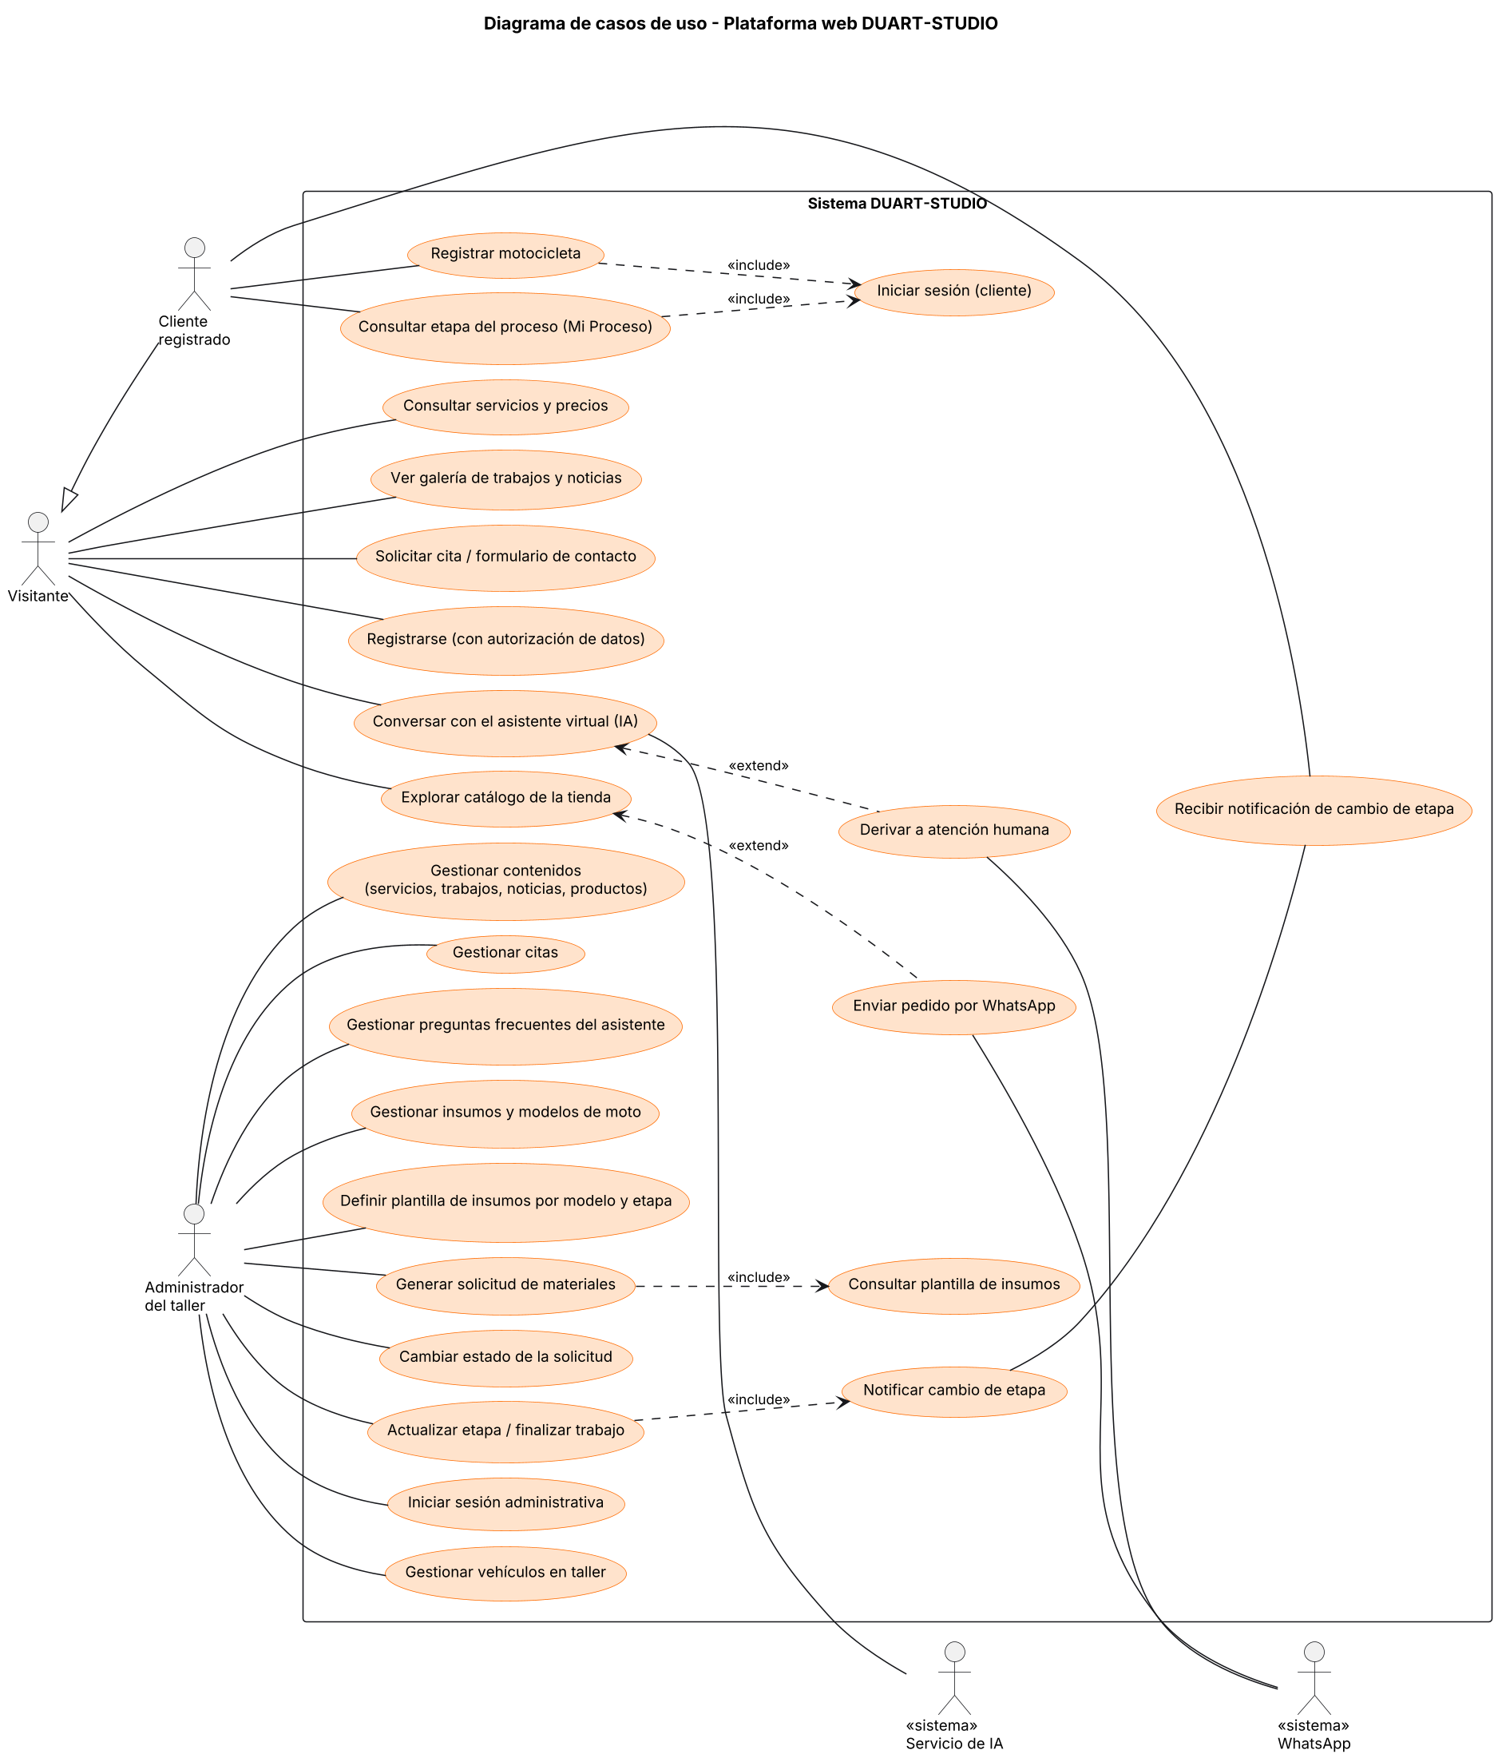
Nota. Elaboración propia en PlantUML.

3.2 Diagrama de Componentes
La Figura 2 presenta la arquitectura lógica. El navegador se conecta a Django por HTTPS para las páginas y a Node.js por WebSocket para el chat. Django contiene las apps de dominio, el Django Admin, la API REST y el ORM, que guarda los datos en SQLite durante el desarrollo y en PostgreSQL en producción. Node.js contiene el gateway de chat, el servicio de notificaciones y el asistente IA, que consulta los datos del taller mediante la API REST de Django y, cuando no reconoce una pregunta, recurre a la API del LLM. Cuando el administrador cambia la etapa de una moto, Django envía un webhook a Node.js, que avisa al cliente en tiempo real y por correo.
Figura 2
Diagrama de Componentes de la Plataforma DUART-STUDIO
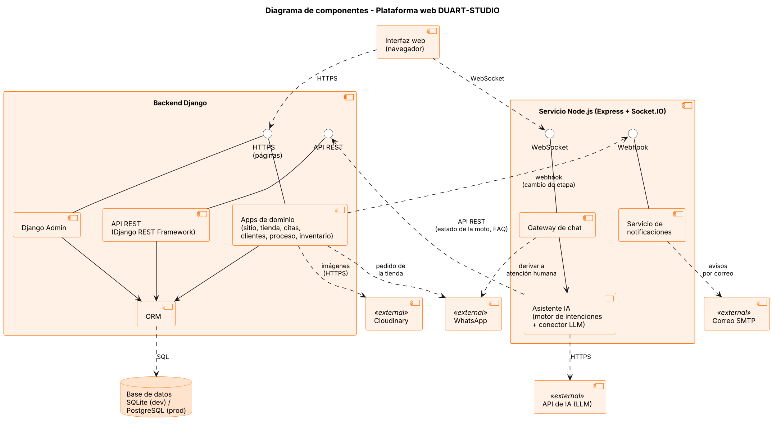
Nota. Elaboración propia en PlantUML.

3.3 Diagrama de Despliegue
La Figura 3 muestra el despliegue implementado en la Entrega 2. En desarrollo, cada integrante construye la imagen a partir del Dockerfile y ejecuta el contenedor de Django con SQLite. Al hacer git push a la rama main, Render construye la imagen y publica el contenedor (gunicorn + WhiteNoise) en https://duart-studio.onrender.com; la base de datos de producción es PostgreSQL en Neon, conectada mediante la variable DATABASE_URL. Los elementos con borde punteado (servicio Node.js, API de IA y Cloudinary) se incorporan en la Entrega 3. Respecto a la versión 1.0, se reemplazó Vercel por Render porque Render ejecuta directamente el Dockerfile, de modo que el mismo contenedor se usa en desarrollo y en producción.
Figura 3
Diagrama de Despliegue de la Plataforma DUART-STUDIO (Versión 1.1)
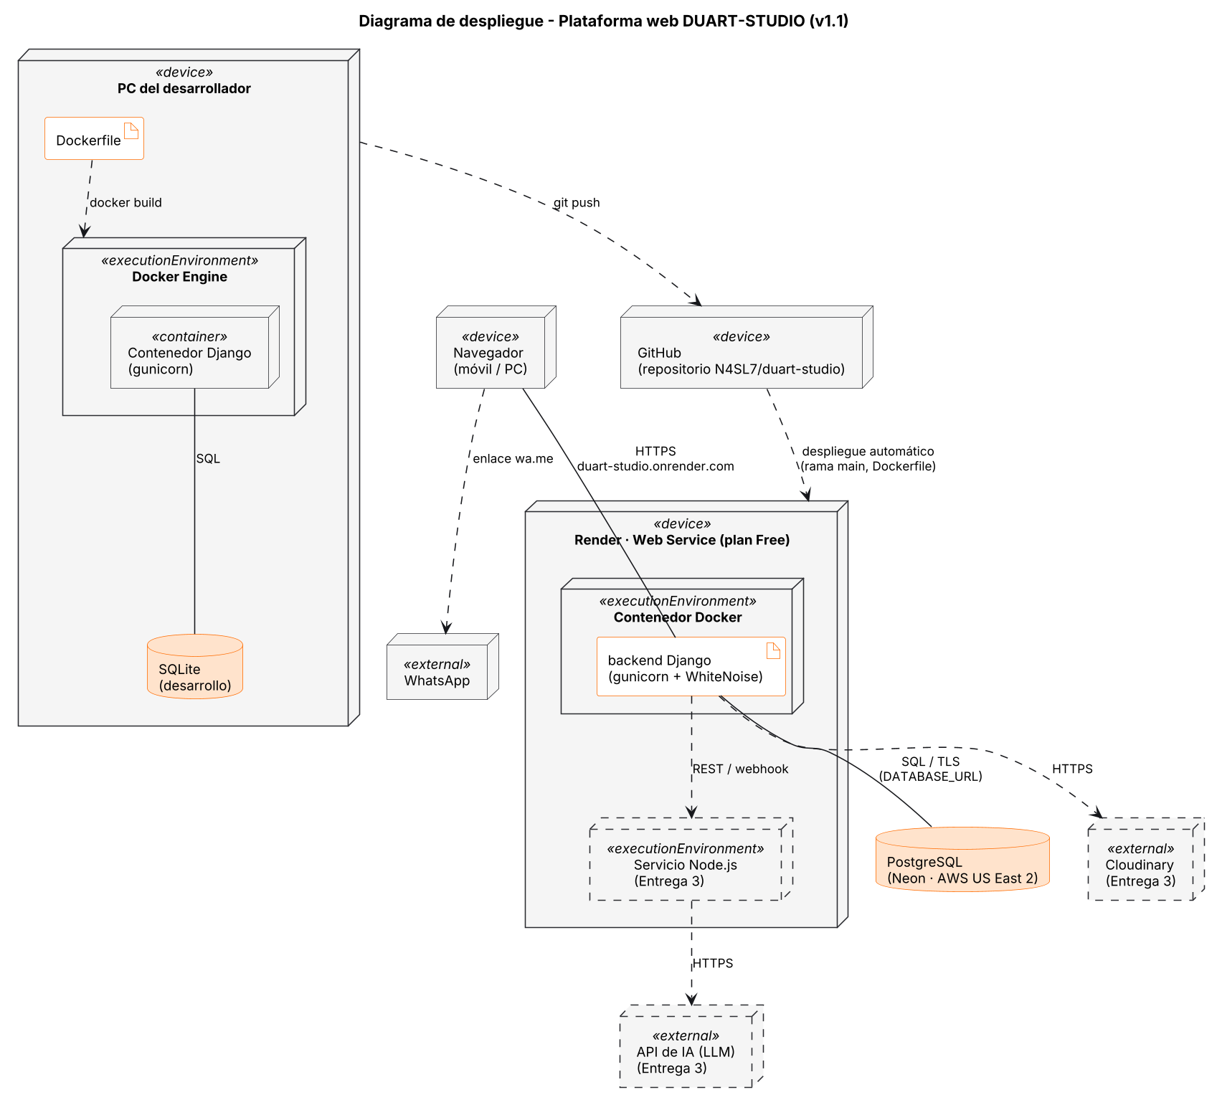
Nota. Elaboración propia en PlantUML.

3.4 Diagramas de Secuencia
Los diagramas de secuencia (primera versión) describen cómo interactúan los componentes de Django en los dos flujos principales del núcleo funcional. La Figura 4 muestra el inicio de sesión con correo o usuario, el bloqueo temporal después de cinco intentos fallidos y la redirección según el rol (Cliente o Administrador). La Figura 5 muestra el CRUD de vehículos en taller: el administrador registra y actualiza una moto, cambia su etapa (con registro en el historial) y el cliente consulta el estado en "Mi Proceso". En desarrollo la base de datos es SQLite y en producción PostgreSQL.
Figura 4
Diagrama de Secuencia: Inicio de Sesión y Control de Roles (RF-09, RF-15)
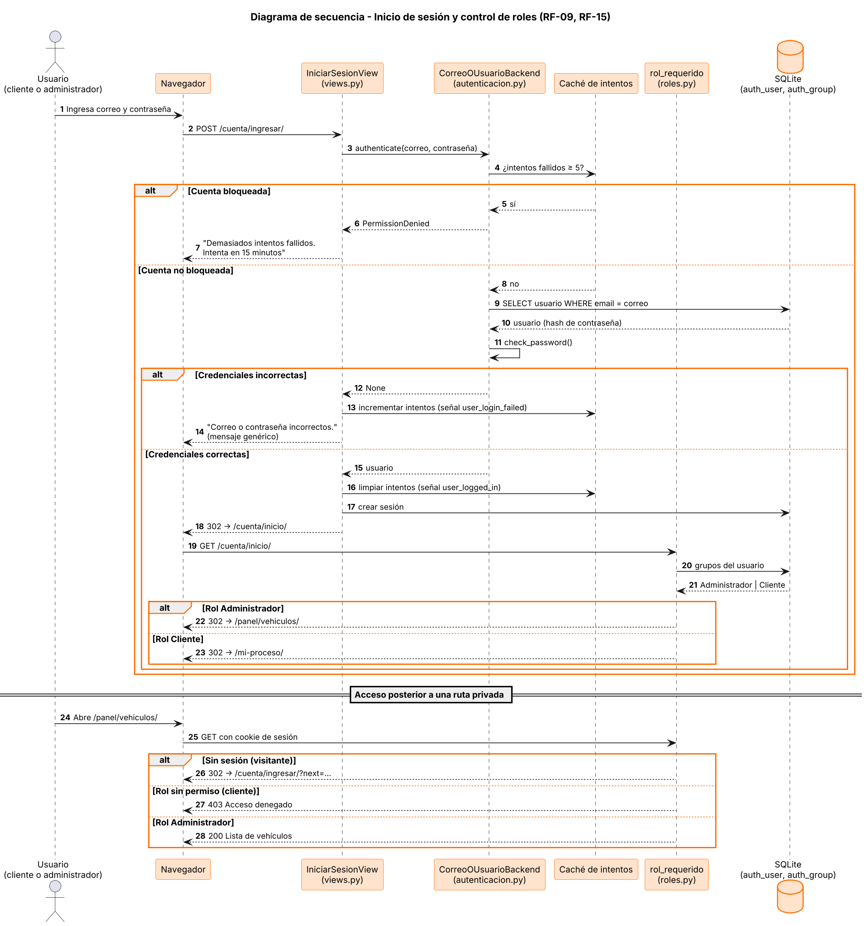
Nota. Elaborado por el equipo en PlantUML.
Figura 5
Diagrama de Secuencia: CRUD de Vehículos y Cambio de Etapa (RF-10, RF-11, RF-13, RF-14)
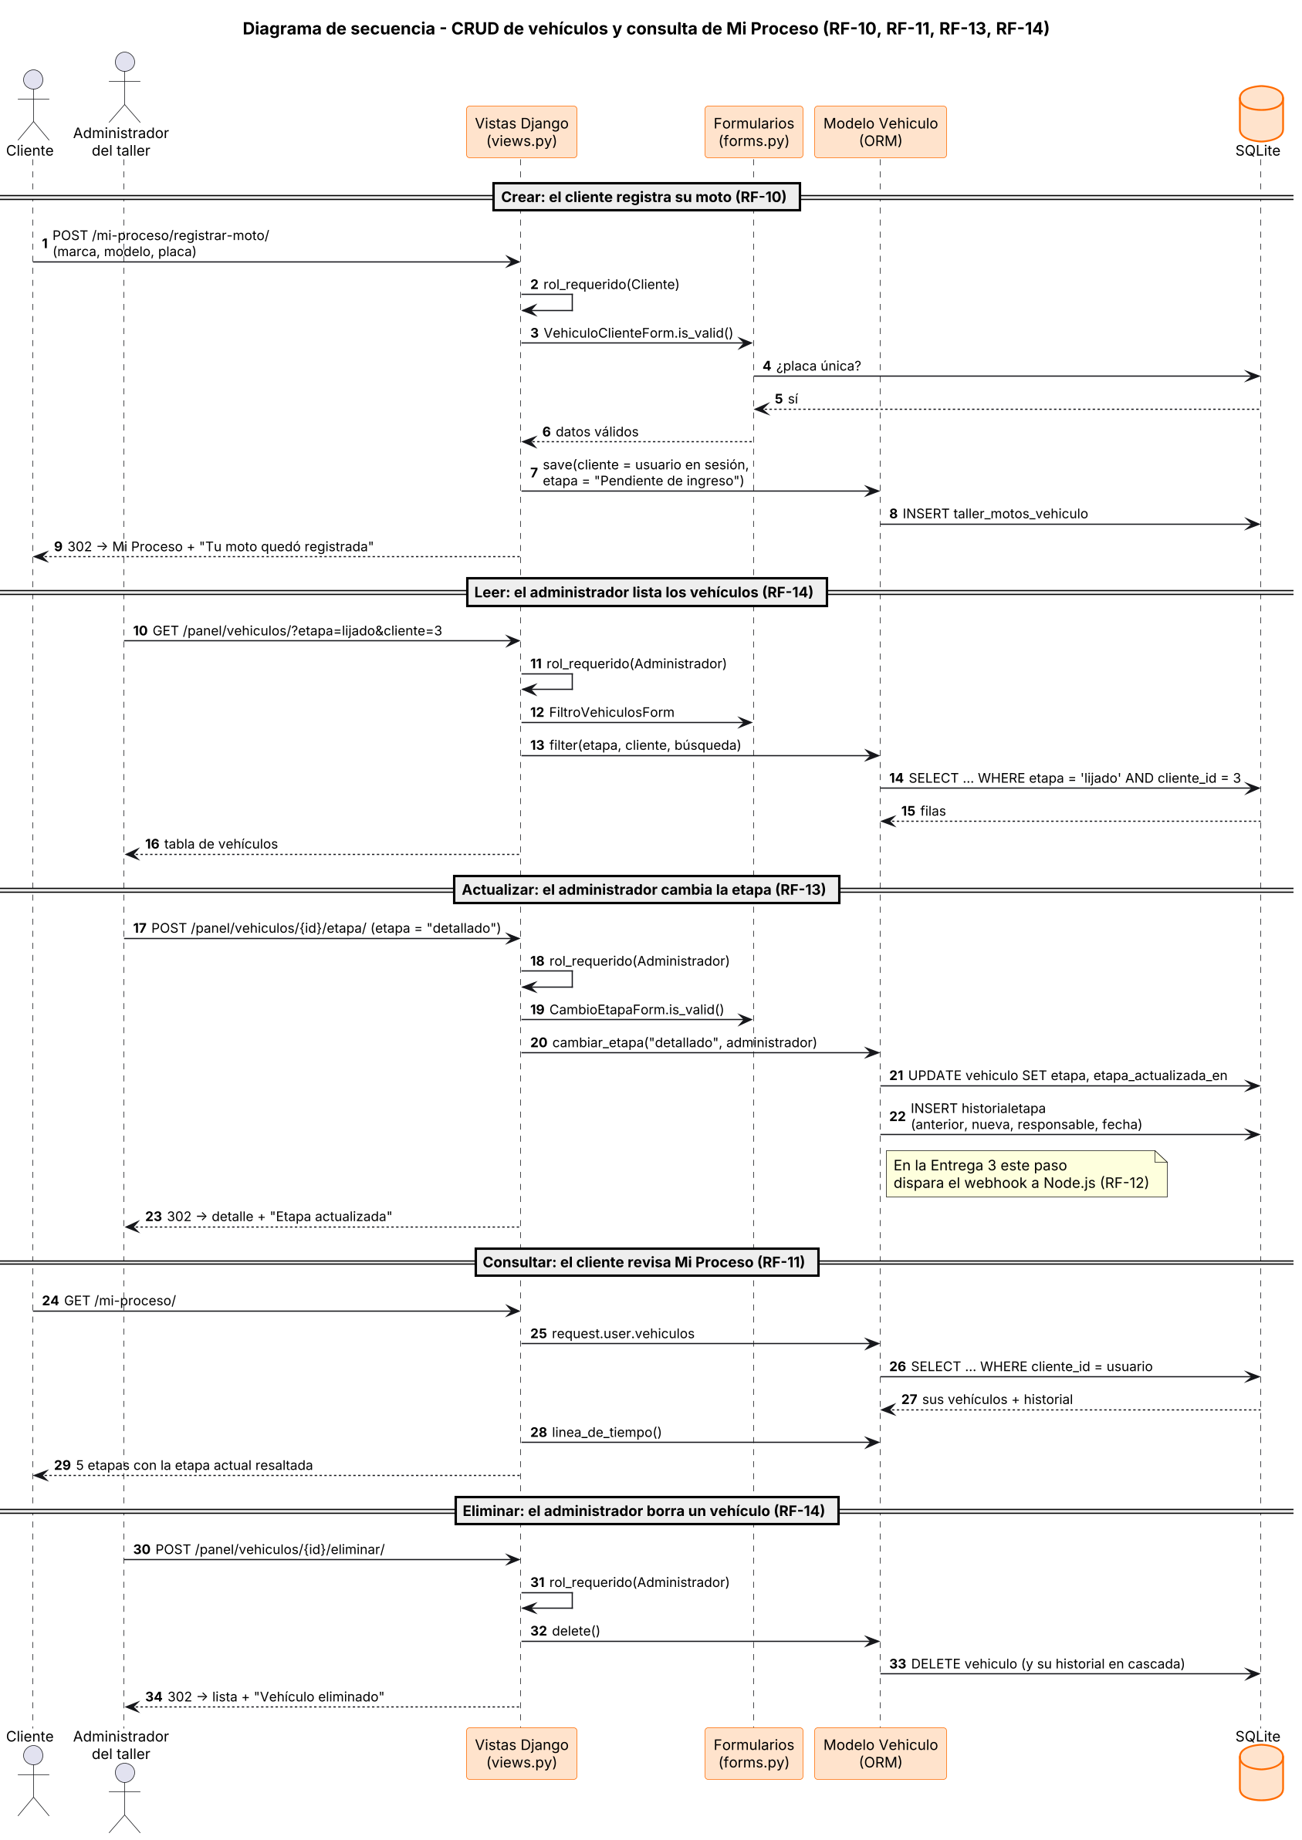
Nota. Elaborado por el equipo en PlantUML.

4. Backlog Inicial
El backlog inicial contiene 22 historias de usuario, una por cada caso de uso de la Figura 1, con sus criterios de aceptación, prioridad, estimación en puntos (escala de Fibonacci) y la entrega en la que se implementará. Las historias se distribuyen así: 12 en la Entrega 2 (núcleo funcional: registro, inicio de sesión, roles, CRUD y Django Admin), 6 en la Entrega 3 (asistente IA, notificaciones e inventario) y 4 para ExpoUninpahu (tienda y solicitudes de materiales). El backlog completo se presenta en el Anexo A y se gestiona en GitHub Projects con una tarjeta por historia. En la Entrega 2 se implementaron las 12 historias asignadas a esa entrega (Figura 6 y sección 7).
Figura 6
Backlog del Proyecto en GitHub Projects (Vista de Tabla)
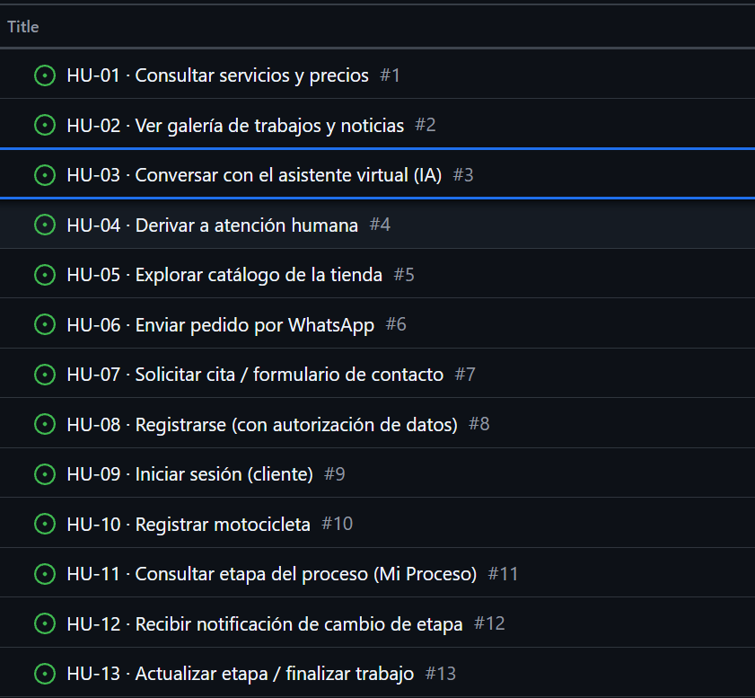
Nota. Captura del tablero "DUART-STUDIO · Backlog" en GitHub Projects, con las historias HU-01 a HU-13 de las 22 creadas como issues del repositorio. Elaboración propia.

5. Matriz de Trazabilidad Inicial
La matriz de trazabilidad relaciona cada requisito funcional con su caso de uso, su historia de usuario, el componente que lo implementa, la evidencia en video, la entrega y la URL desplegada, según el formato de la guía del proyecto. En esta versión se actualizaron la evidencia y la URL de los 12 requisitos implementados en la Entrega 2. Se presenta en el Anexo B y se mantiene actualizada en la carpeta docs/ del repositorio.

6. Repositorio GitHub
El código se versiona en el repositorio https://github.com/N4SL7/duart-studio. El repositorio se organiza con la siguiente estructura, que separa los servicios y la documentación:
- backend-django/: proyecto Django con sus apps, requirements.txt y entrypoint.sh (arranque del contenedor).
- servicio-node/: servicio Node.js de chat, notificaciones y asistente IA (a partir de la Entrega 3).
- docs/: documento SRS, diagramas UML (código PlantUML e imágenes), backlog y matriz de trazabilidad.
- Dockerfile y .dockerignore en la raíz (Entrega 2), además de .gitignore, .env.example y README.md; docker-compose.yml a partir de la Entrega 3.
Las credenciales se manejan con variables de entorno (archivo .env, excluido del repositorio) y el trabajo se organiza con ramas por funcionalidad, según las recomendaciones de la guía del proyecto.

7. Implementación de la Entrega 2
Esta sección resume lo construido en la Entrega 2 (núcleo funcional). Cada funcionalidad se relaciona con sus requisitos y con la ruta donde puede verificarse en la aplicación publicada (https://duart-studio.onrender.com), lo que permite seguir la trazabilidad hasta la evidencia.

7.1 Núcleo Funcional
Tabla 7
Funcionalidades Implementadas en la Entrega 2
Funcionalidad | Requisitos | Ruta en producción
Registro de clientes con autorización de tratamiento de datos (Ley 1581 de 2012) | RF-08 | /cuenta/registro/
Inicio y cierre de sesión con correo o usuario; bloqueo temporal tras 5 intentos fallidos | RF-09, RF-15 | /cuenta/ingresar/
Roles Cliente y Administrador con grupos y permisos de Django; redirección según el rol | RF-15 | /cuenta/inicio/
Registro de la moto por el cliente y consulta de las cinco etapas en "Mi Proceso" | RF-10, RF-11 | /mi-proceso/
CRUD de vehículos en taller con filtros, cambio de etapa e historial | RF-13, RF-14 | /panel/vehiculos/
Gestión de citas y sus estados | RF-07, RF-17 | /contacto/ y /panel/citas/
CRUD de servicios y panel Django Admin personalizado | RF-01, RF-16 | /servicios/ y /admin/
Galería de trabajos | RF-02 | /galeria/
Nota. Las rutas se abren sobre https://duart-studio.onrender.com. Las rutas privadas exigen iniciar sesión con el rol correspondiente.

7.2 Dockerización Inicial
El backend Django se empaqueta con un Dockerfile ubicado en la raíz del repositorio. La imagen parte de Python 3.13 (versión slim), instala las dependencias de requirements.txt (Django, gunicorn, WhiteNoise, dj-database-url y psycopg), copia el código, recopila los archivos estáticos con collectstatic y se ejecuta con un usuario sin privilegios. Al arrancar, el script entrypoint.sh aplica las migraciones, carga de forma opcional los datos de demostración y levanta Django con gunicorn en el puerto que indica la plataforma. El archivo .dockerignore excluye del contenedor el entorno virtual, la base SQLite local y la documentación.

7.3 Despliegue Inicial
La aplicación está publicada en Render como un Web Service que se construye a partir del Dockerfile cada vez que se actualiza la rama main en GitHub (https://duart-studio.onrender.com). La base de datos de producción es PostgreSQL en Neon (región AWS US East 2). La configuración sensible no se guarda en el código: se define con variables de entorno en Render, como se resume en la Tabla 8.
Tabla 8
Variables de Entorno del Despliegue en Render
Variable | Valor en producción | Uso
DATABASE_URL | Cadena de conexión de Neon (secreta) | Conexión a PostgreSQL
DJANGO_SECRET_KEY | Generada por Render (secreta) | Firma de sesiones y tokens CSRF
DJANGO_DEBUG | False | Desactiva el modo de depuración y activa cookies seguras
CARGAR_DATOS_DEMO | True | Carga servicios, clientes, vehículos y citas de demostración
DJANGO_ADMIN_PASSWORD | Definida por el equipo (secreta) | Contraseña del administrador en producción
Nota. Render agrega automáticamente su dominio a ALLOWED_HOSTS y CSRF_TRUSTED_ORIGINS mediante la variable RENDER_EXTERNAL_HOSTNAME.

Referencias
Anthropic. (2026). Claude (versión Opus 5.5) [Modelo de lenguaje de gran tamaño]. https://claude.ai/
Asociación Nacional de Empresarios de Colombia. (2024, 12 de septiembre). Nuevo estudio de las motocicletas en Colombia: el 90% de los hogares con motocicletas en Colombia pertenece a estratos bajos. https://www.andi.com.co/Home/Noticia/17736-nuevo-estudio-de-las-motocicletas-en-co
Congreso de la República de Colombia. (2012, 17 de octubre). Ley Estatutaria 1581 de 2012, por la cual se dictan disposiciones generales para la protección de datos personales. Diario Oficial No. 48.587.
Django Software Foundation. (s. f.). Django documentation. https://docs.djangoproject.com/
Institute of Electrical and Electronics Engineers. (1998). IEEE recommended practice for software requirements specifications (IEEE Std 830-1998). https://doi.org/10.1109/IEEESTD.1998.88286
International Organization for Standardization. (2018). Systems and software engineering — Life cycle processes — Requirements engineering (ISO/IEC/IEEE 29148:2018).
International Organization for Standardization. (2023). Systems and software engineering — Systems and software Quality Requirements and Evaluation (SQuaRE) — Product quality model (ISO/IEC 25010:2023).
Neon. (s. f.). Neon documentation. https://neon.tech/docs
Nielsen, J. (1994). 10 usability heuristics for user interface design. Nielsen Norman Group. https://www.nngroup.com/articles/ten-usability-heuristics/
OWASP Foundation. (2025). OWASP Top 10:2025. https://owasp.org/Top10/
Render. (s. f.). Docker on Render. https://render.com/docs/docker
Schwaber, K., y Sutherland, J. (2020). La Guía Scrum. https://scrumguides.org/
World Wide Web Consortium. (2023). Web Content Accessibility Guidelines (WCAG) 2.2. https://www.w3.org/TR/WCAG22/

Anexo A. Backlog Inicial de Historias de Usuario
La Tabla A1 presenta el backlog inicial: una historia de usuario por caso de uso, con sus criterios de aceptación, su prioridad, su estimación en puntos (escala de Fibonacci) y la entrega en la que se implementará. El backlog se gestiona en GitHub Projects con una tarjeta por historia.
Tabla A1
Backlog Inicial de Historias de Usuario
ID | Historia de usuario | Criterios de aceptación | Prioridad | Puntos | Entrega
HU-01 | Como visitante, quiero ver los servicios del taller con precios de referencia, para decidir qué trabajo hacerle a mi moto. | Lista y detalle de servicios; precios marcados como aproximados; vista responsiva. | Alta | 3 | Entrega 2
HU-02 | Como visitante, quiero ver fotos de motos pintadas y noticias del taller, para confiar en la calidad del trabajo. | Galería con imagen y descripción; noticias ordenadas por fecha; imágenes desde Cloudinary. | Alta | 3 | Entrega 2
HU-03 | Como visitante / cliente, quiero hacer preguntas al asistente virtual, para resolver dudas sin llamar al taller. | Busca primero en preguntas frecuentes; si no hay coincidencia consulta el LLM; guarda las preguntas no reconocidas; precios siempre aproximados. | Alta | 8 | Entrega 3
HU-04 | Como visitante / cliente, quiero que el asistente me pase con una persona, para recibir una cotización personalizada. | Las cotizaciones y los casos no resueltos abren WhatsApp con un mensaje prellenado. | Media | 2 | Entrega 3
HU-05 | Como visitante, quiero ver productos y agregarlos a un carrito, para armar un pedido. | Catálogo con filtro por marca; carrito en sesión; sin pago en línea. | Media | 5 | ExpoUninpahu
HU-06 | Como visitante, quiero enviar mi carrito por WhatsApp, para concretar la compra con el taller. | El botón genera un mensaje con productos y cantidades y abre WhatsApp. | Baja | 2 | ExpoUninpahu
HU-07 | Como visitante, quiero solicitar una cita indicando servicio y fecha, para reservar un espacio en el taller. | El formulario valida los campos; la cita queda guardada y visible para el administrador. | Alta | 3 | Entrega 2
HU-08 | Como visitante, quiero crear una cuenta aceptando el tratamiento de datos, para seguir el proceso de mi moto. | Casilla obligatoria de autorización (Ley 1581 de 2012); contraseña cifrada; correo único. | Alta | 3 | Entrega 2
HU-09 | Como cliente registrado, quiero iniciar sesión con correo y contraseña, para acceder a Mi Proceso. | Inicio y cierre de sesión; mensaje de error genérico; rutas privadas protegidas. | Alta | 2 | Entrega 2
HU-10 | Como cliente registrado, quiero registrar mi moto (marca, modelo, placa), para que el taller la asocie a mi cuenta. | Requiere sesión iniciada; la moto queda asociada al cliente. | Alta | 3 | Entrega 2
HU-11 | Como cliente registrado, quiero ver en qué etapa va mi moto, para no tener que llamar al taller. | Muestra las cinco etapas (alistamiento, lijado, preparación de pintura, detallado, pulido) con la etapa actual resaltada. | Alta | 5 | Entrega 2
HU-12 | Como cliente registrado, quiero recibir un aviso cuando cambie la etapa de mi moto, para enterarme al instante. | Django envía un webhook a Node.js; aviso en tiempo real por WebSocket y por correo. | Media | 5 | Entrega 3
HU-13 | Como administrador del taller, quiero cambiar la etapa de cada moto, para mantener informado al cliente. | Solo el rol administrador; registra la fecha del cambio; dispara la notificación (HU-12). | Alta | 3 | Entrega 2
HU-14 | Como administrador del taller, quiero ver y gestionar las motos que están en el taller, para organizar el trabajo diario. | CRUD de vehículos; filtro por etapa y por cliente. | Alta | 3 | Entrega 2
HU-15 | Como administrador del taller, quiero entrar al panel con un acceso exclusivo, para proteger la gestión del taller. | Acceso solo para el rol administrador; intentos fallidos limitados. | Alta | 2 | Entrega 2
HU-16 | Como administrador del taller, quiero crear, editar y eliminar servicios, trabajos, noticias y productos, para mantener el sitio actualizado sin tocar código. | CRUD completo desde Django Admin; los cambios se ven en el sitio público. | Alta | 5 | Entrega 2
HU-17 | Como administrador del taller, quiero ver y cambiar el estado de las citas, para atender a los clientes a tiempo. | Lista de citas por fecha; estados pendiente, confirmada y cancelada. | Media | 3 | Entrega 2
HU-18 | Como administrador del taller, quiero administrar las preguntas frecuentes y revisar las no reconocidas, para mejorar las respuestas del asistente. | CRUD de preguntas frecuentes; listado de preguntas no reconocidas. | Media | 3 | Entrega 3
HU-19 | Como administrador del taller, quiero registrar insumos y modelos de moto, para tener control de materiales. | CRUD de insumos (nombre, unidad) y de modelos de moto. | Media | 3 | Entrega 3
HU-20 | Como administrador del taller, quiero definir qué insumos usa cada modelo en cada etapa, para estimar los materiales de cada trabajo. | La plantilla relaciona modelo, etapa, insumo y cantidad. | Media | 5 | Entrega 3
HU-21 | Como administrador del taller, quiero generar una solicitud de materiales a partir de la plantilla, para pedir solo lo necesario. | Usa la plantilla (HU-20); la solicitud lista insumos y cantidades. | Media | 5 | ExpoUninpahu
HU-22 | Como administrador del taller, quiero cambiar el estado de una solicitud de materiales, para saber qué está pedido y qué llegó. | Estados pendiente, pedida y recibida; registra la fecha del cambio. | Baja | 2 | ExpoUninpahu
Nota. Total: 22 historias y 78 puntos. Entrega 2: 12 historias (38 puntos); Entrega 3: 6 (26 puntos); ExpoUninpahu: 4 (14 puntos).

Anexo B. Matriz de Trazabilidad (Actualizada a la Entrega 2)
La Tabla B1 relaciona cada requisito funcional con su caso de uso, su historia de usuario, el componente que lo implementa, la evidencia en video, la entrega y la URL desplegada, según el formato sugerido por la guía del proyecto. Las columnas de evidencia y URL se completan en cada entrega.
Tabla B1
Matriz de Trazabilidad Actualizada a la Entrega 2
RF | Caso de uso | HU | Componente | Evidencia en video | Entrega | URL desplegada
RF-01 | CU-01 Consultar servicios y precios | HU-01 | Backend Django – app sitio | Video 1: arquitectura · Video 2: demo funcional | Entrega 2 | duart-studio.onrender.com/
RF-02 | CU-02 Ver galería de trabajos y noticias | HU-02 | Backend Django – app sitio | Video 1: arquitectura · Video 2: demo funcional | Entrega 2 | duart-studio.onrender.com/galeria/
RF-03 | CU-03 Conversar con el asistente virtual (IA) | HU-03 | Servicio Node.js + Asistente IA | Video 1: definido en la arquitectura  Video 3: implementación | Entrega 3 | Pendiente
RF-04 | CU-04 Derivar a atención humana | HU-04 | Servicio Node.js → WhatsApp | Video 1: definido en la arquitectura  Video 3: implementación | Entrega 3 | Pendiente
RF-05 | CU-05 Explorar catálogo de la tienda | HU-05 | Backend Django – app tienda | Video 1: definido en la arquitectura  Video final: implementación | ExpoUninpahu | Pendiente
RF-06 | CU-06 Enviar pedido por WhatsApp | HU-06 | Backend Django – app tienda → WhatsApp | Video 1: definido en la arquitectura  Video final: implementación | ExpoUninpahu | Pendiente
RF-07 | CU-07 Solicitar cita / formulario de contacto | HU-07 | Backend Django – app citas | Video 1: arquitectura · Video 2: demo funcional | Entrega 2 | duart-studio.onrender.com/contacto/
RF-08 | CU-08 Registrarse (con autorización de datos) | HU-08 | Backend Django – app clientes | Video 1: arquitectura · Video 2: demo funcional | Entrega 2 | duart-studio.onrender.com/cuenta/registro/
RF-09 | CU-09 Iniciar sesión (cliente) | HU-09 | Backend Django – autenticación | Video 1: arquitectura · Video 2: demo funcional | Entrega 2 | duart-studio.onrender.com/cuenta/ingresar/
RF-10 | CU-10 Registrar motocicleta | HU-10 | Backend Django – app proceso | Video 1: arquitectura · Video 2: demo funcional | Entrega 2 | duart-studio.onrender.com/mi-proceso/registrar-moto/
RF-11 | CU-11 Consultar etapa del proceso (Mi Proceso) | HU-11 | Backend Django – app proceso | Video 1: arquitectura · Video 2: demo funcional | Entrega 2 | duart-studio.onrender.com/mi-proceso/
RF-12 | CU-12 Recibir notificación de cambio de etapa | HU-12 | Servicio Node.js – notificaciones | Video 1: definido en la arquitectura  Video 3: implementación | Entrega 3 | Pendiente
RF-13 | CU-13 Actualizar etapa / finalizar trabajo | HU-13 | Backend Django – Django Admin | Video 1: arquitectura · Video 2: demo funcional | Entrega 2 | duart-studio.onrender.com/panel/vehiculos/
RF-14 | CU-14 Gestionar vehículos en taller | HU-14 | Backend Django – Django Admin | Video 1: arquitectura · Video 2: demo funcional | Entrega 2 | duart-studio.onrender.com/panel/vehiculos/
RF-15 | CU-15 Iniciar sesión administrativa | HU-15 | Backend Django – autenticación y roles | Video 1: arquitectura · Video 2: demo funcional | Entrega 2 | duart-studio.onrender.com/cuenta/ingresar/
RF-16 | CU-16 Gestionar contenidos | HU-16 | Backend Django – Django Admin | Video 1: arquitectura · Video 2: demo funcional | Entrega 2 | duart-studio.onrender.com/servicios/
RF-17 | CU-17 Gestionar citas | HU-17 | Backend Django – Django Admin | Video 1: arquitectura · Video 2: demo funcional | Entrega 2 | duart-studio.onrender.com/panel/citas/
RF-18 | CU-18 Gestionar preguntas frecuentes del asistente | HU-18 | Backend Django – Admin + API REST | Video 1: definido en la arquitectura  Video 3: implementación | Entrega 3 | Pendiente
RF-19 | CU-19 Gestionar insumos y modelos de moto | HU-19 | Backend Django – app inventario | Video 1: definido en la arquitectura  Video 3: implementación | Entrega 3 | Pendiente
RF-20 | CU-20 Definir plantilla de insumos por modelo y etapa | HU-20 | Backend Django – app inventario | Video 1: definido en la arquitectura  Video 3: implementación | Entrega 3 | Pendiente
RF-21 | CU-21 Generar solicitud de materiales | HU-21 | Backend Django – app inventario | Video 1: definido en la arquitectura  Video final: implementación | ExpoUninpahu | Pendiente
RF-22 | CU-22 Cambiar estado de la solicitud | HU-22 | Backend Django – app inventario | Video 1: definido en la arquitectura  Video final: implementación | ExpoUninpahu | Pendiente
Nota. Formato basado en la guía institucional del proyecto integrador: RF → caso de uso → historia de usuario → componente → evidencia en video → entrega → URL desplegada.

